单元： 冀教版三起六下Unit1 Sports
一【教材分析】： | 本单元是以sports为主题，介绍和学习各种体育运动和装备，通过对一场篮球比赛的记述，深入学习了一般现在时和简单过去时，让学生了解体育运动的一些常识，促进学生热爱体育运动，积极参加体育锻炼。
二、【学情分析】： | 学生已经能掌握部分以“Sports”为主题的单词，能初步感知一般现在时和简单过去时，但在动词三单变化和一般过去时动词的特殊变化会有一些困难，容易出错。
三、【对应课程目标】： | 1、能正确认读所学的单词和短语。  2、能够在具体语境中理解“一般现在时和简单过去时”的语法意义和用法，并在实际应用中体会以上语法项目的功能。  3、能够完成以体育为话题的语言表达。  4、在小组活动中能与其他同学积极配合和合作。  5、对所学内容能主动复习和归纳。  6、能借助网络工具学习英语。  7、在学习和日常交际中，能初步注意到中外文化异同。
四、【学期课程目标】： | 本册书是将一般过去、一般现在时、现在进行时、一般将来时，4种时态知识点贯穿于不同的交流主题中，学生在体会过去时的用法的同时，能够正确熟练运用到交流话题中。
五、.【单元学习目标】： | 1.学生能够理解故事的主要情节和内容；能够熟读背诵课文内容。  2学生能够意识到动词在be going to/ 一般过去式时/一般现在时态中要发生变化；了解常  用动词的规则变化和不规则变化，在情景中运用这些动词以及句型；  3，能够以“Sports”为主题，进行交流，在交流的过程中注意4种时态中的特殊动词变化。  4、树立热爱运动的信念。
六、【框架问题】 | Why do we like sports?
七、【评价计划】 | 按照自主、合作、探究”的4+2课堂模式，制订评价计划如下：  - 自主学习评价：自学评定、小伙伴互评。  - 例如：  （1）我能和搭档大声朗读单词两遍，并和搭档相互检查。（PPT中的内容）  （2）我能和搭档大声朗读对话两遍，并一问一答。（本课句型）  （3）我能和搭档相互询问。（综合练习）  （4）我能大声流利朗读下列短文并回答相关问题。（句型所编）  2、单词通关评价：自学评定、金山词霸检测、单元检测。  3、阅读理解评价：自学评定、随堂练习、小组互评、单元检测。  4、习作评价：自我评定、小组评定、全班交流、分享至学习网群。  5、口语交际评价：小组评定、全班交流  6、综合学习评价：小组评定、全班交流、单元测试。
八、【课时安排】 | 4课时

课时： 4个课时

第1课时：
项目 | （单词句型课）L1-3 | 设计意图 | 教师标准的要求和建议。
课时学习目标 | - 四会单词Words: badminton, ping-pong, soccer, basketball, runners, T-shirt, either, 并试着用词造句，时态不限。  - 能认知、体会句型，会替换造句  My favorite sport is badminton. = I like badminton best.  3，能够正确朗读课本1-3课课文。  4.能够进行话题交流Talk about your favorite sports（basketball &ping-pong） and the things we need.
教学重难点 | 能够进行话题交流Talk about your favorite sports（basketball &ping-pong） and the things we need.
学习准备 | Computer software & ppt
学习过程 | Step 1: 进入情境Guessing about sports.  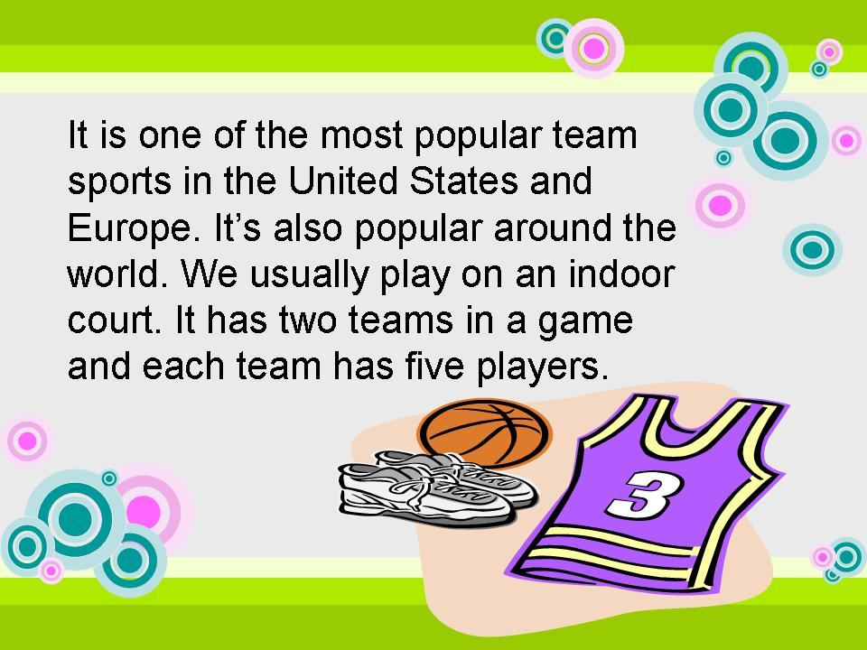  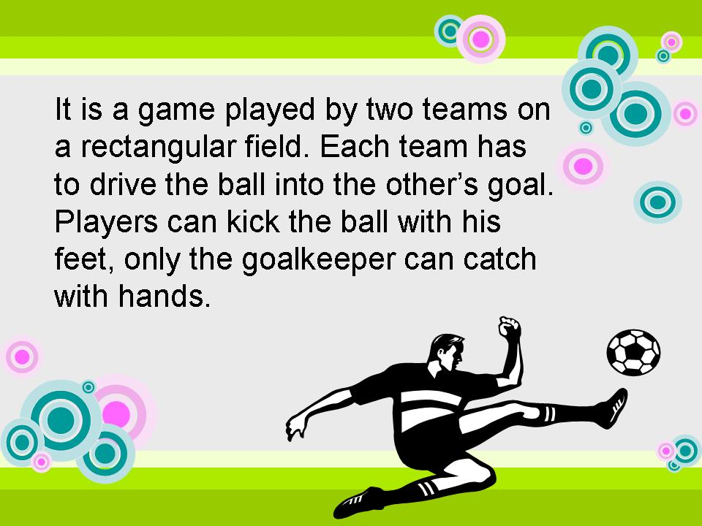  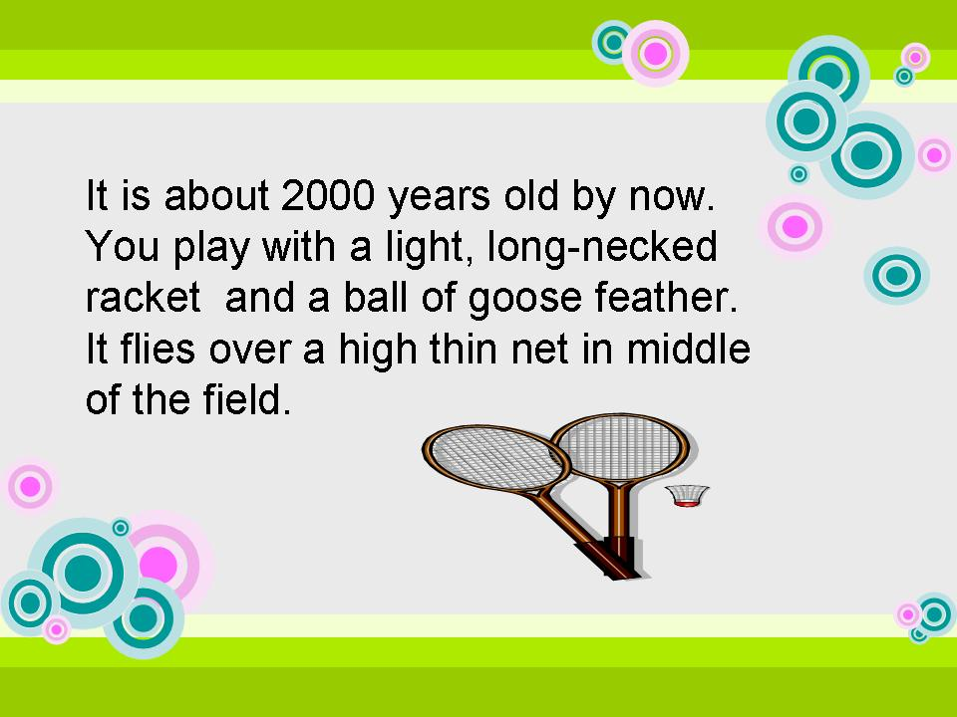  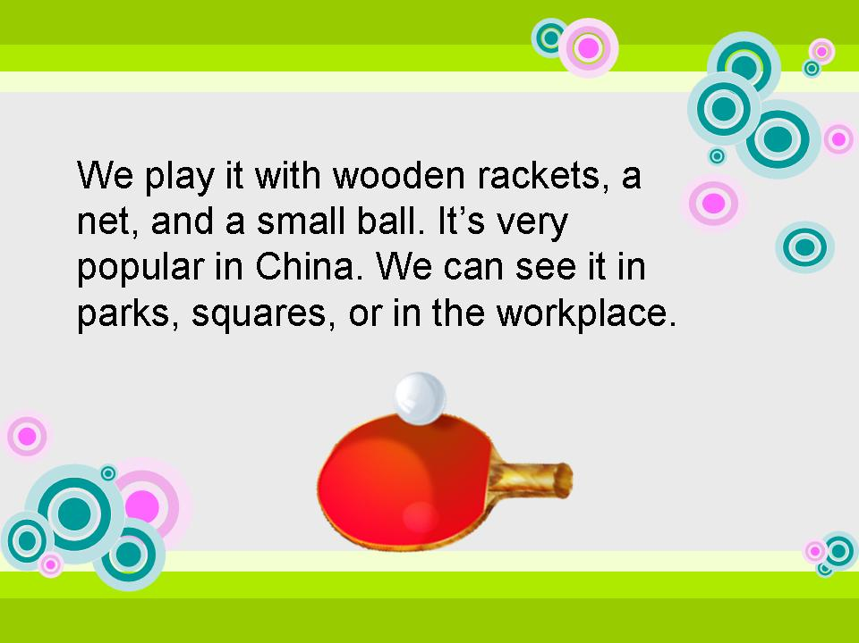  Step2：自主学习  Task to show.学生自主上机自主学习  - 能够正确朗读下列单词。明意  basketball/T-shirt /shorts/runners/store  Ping-pong ball/throw /easy/heavy/light  paddle  - 自主跟读课本P1-7 课文2遍,体会课文。  - 在自己的课本中找到以下重点句型，划线，要求明意,并做替换练习。  L1：  (1)What sports do you play?  I play badminton and ping-pong.  Ping-pong is my favourite sports.  I like ping-pong best.  (2)Would you like to learn to play ping-pong  Yes , I would.  L2:  - Do you have any runners?  Yes, I show you!  - Do you like these runners or those runner?  - How much are they? Thirty dollars.  L3：  - What’s going to happen next?  - Throw the basketball at the net, Danny!  - You hit the ping-pong ball with this paddle.  - Can you hit the ball to Jenny?  I think I can.  I don’t think I can.  旨在达成目标3  4.听读课件，能够自主、正确的朗读1-3课文.  交流阶段：  尊重个性化差异，给每个学生提供最适合的教育。  Step 3: 合作交流  C层：熟读课本P3、和P4-5  旨在达成目标4  B层：小组自选课本P3、和P4-5中的一个，进行情景背诵表演，鼓励创新。  A层：准备一篇“My favorite sports”的小作文。  Step 4: 拓展提升  拓展阶段：  对学生  进行  多元的  形成性  评价。  完成单页练习和拓展练习。  1.What ________ (运动) do you play, Li Ming? I play badminton and _________(乒乓球).  2.Badminton, soccer and ________ (篮球) are ________(运动).  3.I don’t have a ________ (短袖圆领运动衫) ________(选择too或者either).  4.Would you like _______ meat? No, thanks. I would like _______ apple.  There’re not _______ apples. There are _____ bananas. Would you like ______ banana? (用a, an, any或者some填空)  5.Li Ming _______ (需要) a pair of _________ (运动鞋).  6.Do you want these balls or those balls? ____________________(回答问题)  7.____________(多少钱) are they? Thirty _____. (选择dollar, dollars, yuan)  8.Do you have _______ (选择any, some) __________ (T恤)? Yes!  9.I’m __________(抛) the _________(篮球). Danny! ________(接住) it.Li Ming ______(扔) the ball. Does Danny _______(抓住) it? No!________（抛） the ball at the net, Danny! This ball is too _______. The _________(乒乓球) ball is _______. (联系上下文理解，填空。)  10.I am _______ (打，击球) the ball to Jenny.  11.Li Ming ______ (打，击球) the ball, but Danny ______ (打，击) his hand!  12.Jenny and Li Ming often _____(买) some things at the store. This morning, Jenny and Li Ming _______(买) some things at the store.  13.They usually _______(教) each other a ______ (运动). This afternoon, they _______(教) each other a ______ (运动).  14.Danny always _____(认为) he can _____(接住) the ball, but he can’t. Danny ______(认为) he could ____(打，击) the ball, but he hurt his hand. Li Ming ______(扔) the ball. Does Danny _______(抓住) it? No!________（抛） the ball at the net, Danny! This ball is too _______. The _________(乒乓球) ball is _______. (联系上下文理解，填空。)  15.I am _______ (打，击球) the ball to Jenny.  16.Li Ming ______ (打，击球) the ball, but Danny ______ (打，击) his hand!  17.Jenny and Li Ming often _____(买) some things at the store. This morning, Jenny and Li Ming _______(买) some things at the store.  18.They usually _______(教) each other a ______ (运动). This afternoon, they _______(教) each other a ______ (运动).  19.Danny always _____(认为) he can _____(接住) the ball, but he can’t. Danny ______(认为) he could ____(打，击) the ball, but he hurt his hand. | 旨在提起学生兴趣，为下面的学习做铺垫  自主学习：  鼓励  和  支持  所有的学生  旨在达成目标 1  旨在达成目标2 | 进入情境：  创设有效地学习环境。
Homework | 1、继续完成课上提升习题。  2、  C层：熟读课本P3、和P4-5  B层：背诵课本P3、和P4-5  A层：准备一篇“My favorite sports”的小作文。

